Министерство науки и высшего образования Российской Федерации
Федеральное государственное бюджетное образовательное учреждение высшего образования
ТОМСКИЙ ГОСУДАРСТВЕННЫЙ УНИВЕРСИТЕТ СИСТЕМ УПРАВЛЕНИЯ И РАДИОЭЛЕКТРОНИКИ
(ТУСУР)

УТВЕРЖДАЮ
Ректор ТУСУРа
___________ А.А. Шелупанов
«___»_________ 2018 г.

ПОЛОЖЕНИЕ
о материальном стимулировании учебно-вспомогательного персонала кафедр и деканатов при оценке качества, значимости и объема выполняемой работы в ТУСУРе

ТОМСК 2018
Введено приказом ректора « 30 » 11 2018 № 939 .

Положение о материальном стимулировании учебно-вспомогательного персонала кафедр и деканатов при оценке качества, значимости и объема выполняемой работы в ТУСУРе. Томск: Изд-во ТУСУР, 2018, 10 с.

В Положении рассмотрены основные принципы организации системы материального стимулирования труда работников из числа учебно-вспомогательного персонала (УВП). Регламентируется процедура подсчета индивидуальных рейтингов работников из числа УВП. Приведен перечень показателей для определения эффективности труда УВП.

Оглавление

1 Общие положения 3
2 Критерии эффективного контракта для учебно-вспомогательного персонала ТУСУРа 7
3 Порядок расчета показателей эффективности работы УВП 8

Общие положения
- Данное положение является локальным нормативным актом федерального государственного бюджетного образовательного учреждения высшего образования «Томский государственный университет систем управления и радиоэлектроники» (далее Университет или ТУСУР) и регламентирует в рамках системы эффективных контрактов порядок материального стимулирования труда работников из числа учебно-вспомогательного персонала (УВП) кафедр и деканатов.
- Данное положение разработано на основе следующих нормативных актов:
- распоряжения Правительства Российской Федерации от 26.11.2012 № 2190-р «Программа поэтапного совершенствования системы оплаты труда в государственных (муниципальных) учреждениях на 2012-2018 годы»;
- постановления Правительства Российской Федерации от 03.06.2013 № 467 «О мерах по осуществлению перехода к нормативно-подушевому финансированию имеющих государственную аккредитацию образовательных программ высшего профессионального образования»;
- приказа Министерства образования и науки РФ от 30.10.2015 № 1272 «О методике определения нормативных затрат на оказание государственных услуг по реализации образовательных программ высшего образования по специальностям (направлениям подготовки) и укрупненным группам специальностей (направлений подготовки)»;
- Устава федерального государственного бюджетного образовательного учреждения высшего образования «Томский государственный университет систем управления и радиоэлектроники» (ТУСУР).
- С целью повышения эффективности труда, выполнения государственного задания и стратегических показателей развития Университета в рамках системы эффективных контрактов применяется система стимулирования качества труда работников кафедр и деканатов, занимающих штатную должность УВП по основному месту работы, финансируемую за счет средств федерального бюджета.
- Система эффективных контрактов направлена на создание организационных условий для достижения целевых показателей, а также развитие кадрового потенциала Университета, определение показателей и критериев оценки труда, условий оплаты труда с учетом специфики занимаемой должности.
- В задачи проведения оценки эффективности трудовой деятельности входит:
- оценка результатов деятельности работников за определенный период времени;
- выявление уровня участия работника в достижении целевых показателей Университета;
- повышение оплаты труда на основе достижения целевых показателей, отражающих качество оказания государственных услуг.
- Данное положение определяет показатели и критерии оценки эффективности деятельности для назначения стимулирующих выплат в зависимости от результатов труда и качества оказываемых государственных услуг.
- Участие в процедуре оценки эффективности трудовой деятельности является обязательным для работников, занимающих должности учебно-вспомогательного персонала (УВП) на кафедрах и в деканатах.
- В ТУСУРе к должностям учебно-вспомогательного персонала на кафедрах и в деканатах относятся:
- Заведующий учебной лабораторией;
- Инженер;
- Инженер I категории;
- Инженер II категории;
- Ведущий инженер;
- Лаборант;
- Старший лаборант;
- Ведущий математик;
- Математик;
- Математик I категории;
- Математик II категории;
- Программист;
- Программист I категории;
- Программист II категории;
- Ведущий программист;
- Техник;
- Техник I категории;
- Техник II категории;
- Электроник;
- Электроник I категории;
- Электроник II категории;
- Ведущий электроник;
- Специалист по учебно-методической работе;
- Специалист по учебно-методической работе I категории;
- Специалист по учебно-методической работе II категории;
- Диспетчер факультета;
- Старший диспетчер факультета;
- Заведующий кабинетом;
- Директор центра;
- Старший методист.
- В системе эффективного контракта фонд оплаты труда УВП формируется из гарантированной (фиксированной) и вариативной (стимулирующей) части.
Гарантированная (фиксированная) часть оплаты труда представляет собой:
- должностной оклад, устанавливаемый в соответствии со штатным расписанием;
- надбавки в виде стимулирующих и компенсационных выплат, предусмотренные Положением об оплате труда работников ТУСУРа.
Вариативная часть оплаты труда УВП состоит из стимулирующих выплат, устанавливаемых за достижение работником показателей эффективности деятельности за текущий календарный год.
- Для выплат стимулирующего характера создается фонд стимулирования УВП, который рассчитывается при формировании бюджета Университета на очередной финансовый год.
- Стимулирующие выплаты УВП производятся один раз в год по результатам работы в календарном году в целом.
- Право на получение стимулирующей выплаты имеют работники, работавшие в должностях УВП в течение истекшего календарного года, не имеющие неснятых дисциплинарных взысканий на момент подачи данных по перечню показателей для оценки эффективности труда УВП.
- Работник считается не имеющим неснятого дисциплинарного взыскания через год со дня применения дисциплинарного взыскания, либо с момента издания приказа ректора о снятии с работника дисциплинарного взыскания за особые заслуги перед Университетом. Приказ ректора о снятии с работника дисциплинарного взыскания может быть издан по его собственной инициативе, по просьбе самого работника, по ходатайству его непосредственного руководителя или ходатайству представительного органа Университета.

Критерии эффективного контракта для учебно-вспомогательного персонала ТУСУРа
- Для оценки эффективности деятельности работников УВП вводится система показателей эффективности деятельности учебно-вспомогательного персонала.
Таблица 1 – Показатели эффективности деятельности УВП
№ | Показатели эффективности деятельности | Значение показателя | Коэффициент поправки
№ | Показатели эффективности деятельности | Значение показателя | 1 | 0,8 | 0,5 | 0
1 | Исполнительская дисциплина (Тщательность, точность в исполнении порученной работы, полное выполнение функциональных обязанностей) | 0,2 | показатель выполняется в полном объеме, недостатки, недоработки отсутствуют | показатель выполняется, но имеются несущественные разовые упущения | показатель в основном соблюдается, но имеются разовые существенные или повторяющиеся несущественные упущения | показатель не выполняется
2 | Соблюдение профессиональной этики, отсутствие обоснованных жалоб со стороны обучающихся и работников Университета | 0,2
3 | Исполнение сроков сдачи отчетов, материалов, заявок по запросам подразделений и руководства, качество и достоверность предоставляемой информации | 0,2
4 | Отсутствие нарушений правил внутреннего трудового распорядка | 0,1
5 | Отсутствие нарушений техники безопасности, противопожарной безопасности | 0,1
6 | Знание и выполнение при работе требований нормативных документов всех уровней | 0,1
7 | Отсутствие письменных замечаний от руководителя структурного подразделения, руководства Университета, отсутствие предписаний и замечаний от контролирующих, вышестоящих органов по результатам проверок | 0,1
 | ИТОГО | 1

- Для каждого работника УВП руководитель подразделения определяет по каждому показателю коэффициент поправки (1, 0.8, 0.5 или 0) в зависимости от степени выполнения показателя.
- Значения каждого показателя в баллах (таблица 1) умножается на свой коэффициент поправки. Значение произведения округляется до 2 десятичных знаков. По каждому работнику УВП подсчитывается сумма всех показателей.
- Сумма умножается на долю ставки, занимаемую работником по должности УВП.
- Значения коэффициентов поправки по работникам УВП хранятся у руководителя подразделения до следующей стимулирующей выплаты.

Порядок расчета показателей эффективности работы УВП
- Расчет стимулирующей выплаты для работников из числа УВП осуществляется в два этапа.
- На первом этапе определяется сумма набранных всеми штатными работниками УВП кафедр и деканатов баллов:
  - Приказом ректора определяется дата, к которой руководители подразделений определяют и подают в учебное управление сводные данные по всем работникам из числа УВП.
  - Распоряжением директора департамента образования определяется состав рейтинговой комиссии для оценки эффективности работы УВП.
  - Руководители подразделений по каждому работнику для всех показателей эффективности деятельности УВП определяют набранные баллы с учетом коэффициентов поправки. На их основе производится оценка вклада каждого работника учебно-вспомогательного персонала в результаты деятельности Университета в целом за отчетный период.
  - Все набранные баллы по каждому работнику суммируются и умножаются на долю ставки УВП, т.е. определяется общая сумма набранных каждым работником УВП баллов в рамках указанной в таблице 1 шкалы.
  - Руководители подразделений подают в учебное управление не позже указанного приказом ректора срока сводные данные по всем штатным работникам УВП подразделения с указанием ФИО, должности и набранной суммы баллов в рамках указанной в таблице 1 шкалы.
- Работникам, проработавшим неполный период, принятый в качестве расчетного для начисления выплат стимулирующего характера, в связи с призывом на службу в Вооруженные силы, переводом на другую работу, поступлением в учебные заведения, прохождением курсов по переподготовке (переквалификации) и повышению квалификации, сокращением численности или штата, уходом на пенсию, предоставлением отпуска по беременности и родам, уходу за детьми и другими уважительными причинами выплата стимулирующих надбавок производится за фактически отработанное время в данном расчетном периоде, т.е. сумма набранных этим работником баллов умножается на количество полностью отработанных месяцев и делится на 12 (количество месяцев в году).
- Лицам, поступившим на работу в ТУСУР, в течение периода, принятого в качестве расчетного для начисления выплат стимулирующего характера, данная выплата может быть установлена с учетом их трудового вклада и фактически отработанного времени.
- На втором этапе определяется в денежном выражении «стоимость» одного балла и рассчитываются суммы стимулирующих выплат для работников:
  - По собранным сводным данным для всех работников УВП рейтинговая комиссия определяет общую по ТУСУРу сумму баллов показателей эффективности УВП в целом за отчетный период.
  - Стоимость одного балла определяется делением суммы фонда вариативной части оплаты труда для УВП на общую сумму баллов показателей эффективности УВП.
  - Размер стимулирующей выплаты для каждого работника из состава УВП определяется путем умножения стоимости одного балла на сумму баллов, набранных данным работником.
  - Итоги расчета стимулирующих выплат по каждому работнику фиксируются в соответствующем протоколе и подписываются председателем рейтинговой комиссии.
  - По результатам протокола рейтинговая комиссия формирует приказ ректора о размерах стимулирующих выплат по каждому работнику из числа УВП.

Конец
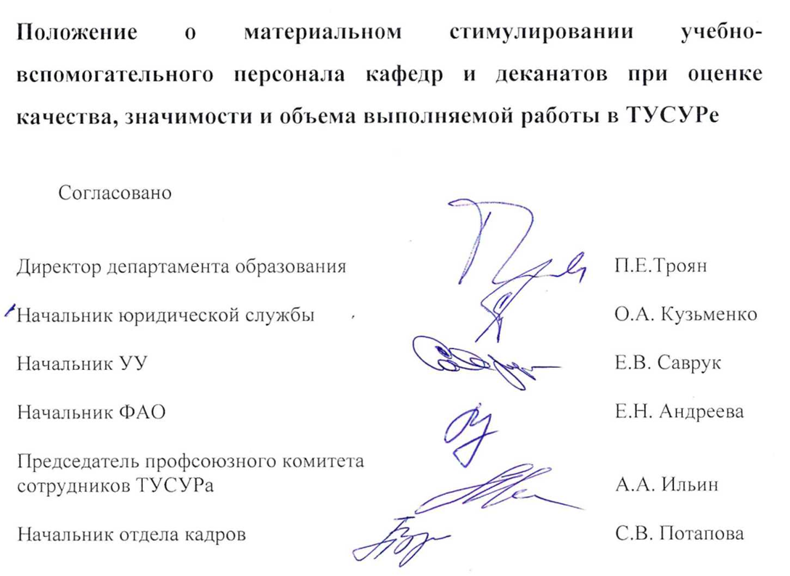
Положение о материальном стимулировании учебно-вспомогательного персонала кафедр и деканатов при оценке качества, значимости и объема выполняемой работы в ТУСУРе

Согласовано

Директор департамента образования П.Е.Троян
Начальник юридической службы О.А. Кузьменко
Начальник УУ Е.В. Саврук
Начальник ФАО Е.Н. Андреева
Председатель профсоюзного комитета
сотрудников ТУСУРа А.А. Ильин
Начальник отдела кадров С.В. Потапова

